附件1

韩山师范学院实验室教学管理平台使用说明

- 简介
- 系统目标
韩山师范学院实验室教学管理平台（简称：平台）目标是通过记录我校实验课程的开设情况，以及实验室的状态数据，达到实验教学规范化、秩序化，为实验教学常规检查、实验室绩效评估、实验教学改革提供支撑，实现改善教学条件、提高教学质量。
平台的数据可生成广东省实验室信息管理系统的上报数据，还可以提供给校内其他管理系统使用。

- 系统流程
- 系统运行方式
本平台部署在校园网上，可在校内和校外通过网页浏览器访问，不需要安装客户端软件。网址为：http://hsetm.host.hstc.edu.cn 。用户点击“管理系统”栏目，在登录页面可输入工号和密码（缺省：123456），按角色登录系统。一个用户可拥有多个角色。

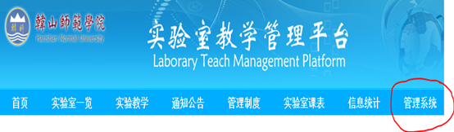
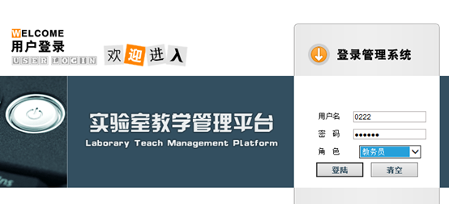
- 系统管理架构
平台实行分级管理，教务处主管全校实验教学管理，各教学系部负责本单位的实验教学管理。系主管领导负责设置实验室主任的管辖范围，实验室主任通过管理员，实现实验室的日常管理。教务员负责实验课程的开出，任课教师按要求填报实验教材、实验时间、实验项目等实验教学进度计划。

- 使用用户
角色 | 使用对象 | 管理上级 | 功能
系统管理员 | 教务处  工作人员 | 平台管理员 | 基础数据管理、系主管领导和教务员设置、平台网站管理、数据导入导出等
系主管领导 | 教学系部 | 系统管理员 | 实验室列表管理、实验室主任设置
实验室主任 | 教学系部 | 系主管领导 | 实验室管理员设置、实验室信息查看
实验室管理员 | 教学系部 | 实验室主任 | 实验室信息管理
教务员 | 教学系部 | 系统管理员 | 实验课程管理、实验课程开出管理
教师 | 任课教师 | 系统管理员 | 实验教学进度计划管理

- 使用说明
- 游客
权限：可浏览门户网站信息
门户网站使用说明：
栏目 | 功能介绍
首页 | 跳转至平台网站首页
实验室一览 | 浏览所有实验室列表，可按系分类查看，点击实验室可查看实验室详细信息
实验教学 | 查看实验室开设的实验项目，可按系、实验室分类查看
通知公告 | 平台网站发布的通知和公告
管理制度 | 按系分类查看实验室管理制度
实验室课表 | 按系、实验室查看当前学期的实验室课表
信息统计 | 统计实验室绩效，本栏目建设中
管理系统 | 实验室数据管理系统，游客无权限使用
省级示范中心 | 列表浏览省级示范中心，点击可跳转至中心主页

- 系统管理员
- 课程管理
可对全校课程增加、删除、修改和查询。
- 实验室列表
可对全校实验室查询、删除，可查看和修改某实验室的基本信息。
- 教师列表
管理全校教职工名单，包括查询、删除和重置密码，缺省密码为：123456。
- 班级列表
可按系查看班级列表，可增加班级。
- 通知公告
管理平台通知公告，信息会显示在门户网站。
增加通知公告：点击右上角的增加按钮，在录入界面可插入标题、内容，内容可包含文字、图片、FLASH、表格、超链接等。
- 省级示范中心
管理示范中心链接，信息会显示在门户网站。
添加中心：添加信息要包含中心名称、网址、排序号、LOGO。注意网址要以http://开头，logo图片要为gif/jpg/jpeg/png，大小要尽可能小，排序号越小越靠前。
- 首页banner管理
管理门户网站中上方的banner条，可添加多个banner。Banner为图片轮播展示，可设置跳转超链接。注意图片要清晰，比例恰当。
- 友情链接
管理门户网站底部的友情链接。
- 修改密码
修改系统管理员密码。如忘记密码，请联系网站管理员。
- 学年配置
设置当前学年和当前学期。
- 教务员管理
管理全校教务员用户，包括查询、添加、删除、重置密码。
- 系主管领导管理
管理全校系主管领导用户，包括查询、添加、删除、重置密码。
- 系统日志
查看系统操作日志
- 数据导入
批量导入基础数据，包括班级、教师、专业类、专业、文化程度、职务，其中专业类、专业、文化程度、职务数据来自“省实验室信息系统”（Sysxx），班级和教师数据来自于韩师教务处，要求数据格式为2003版前的excel文件（*.xls）。
- 数据导出
导出数据到“省实验室信息系统”（Sysxx）。有两个步骤，先生成导出文件，再导出数据文件。可导出文件包括实验室、实验项目、课程、实验开出记录、实验室人员信息。
- 系统帮助
可查看系统功能使用说明。
- 浏览网站
点击可跳转至门户网站
- 安全退出
退出系统，建议退出时要点击，以保护账号安全。

3、系主管领导
（1）实验室列表
可对实验室增加、查看、删除
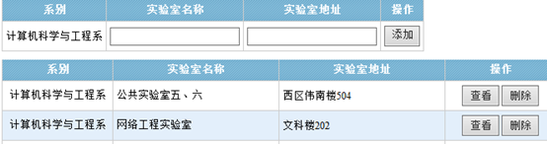
（2）实验室主任管理
增加、删除实验室主任
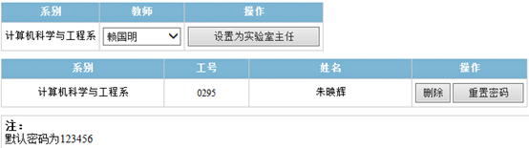
（3）实验室分配
为实验室主任指定所管辖的实验室。
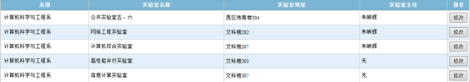

4、实验室主任
（1）实验室管理员管理
指定实验室的管理员，
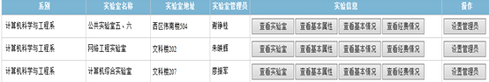
（2）查看实验室数据
可查看实验室的数据，包括基本情况和上报省数据，该信息由实验室管理员维护。
5、实验室管理员
（1）管理员基本情况
维护实验室管理员基本情况数据。
（2）实验室列表
查看所管辖的实验室，并对实验室开设课程、面向专业、主要设备等数据维护。
（3）实验室信息
维护实验室的上报省数据。
（4）管理制度
维护实验室的管理制度

6、教务员
- 课程管理
管理课程，包括查询、增加、删除、修改。注意新增课程代码不可重复，同名课程可采用同一课程名称，不需重复增加。
- 添加课程
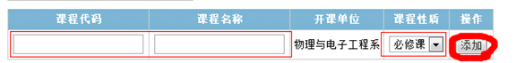
说明：1、当前各系大部分课程已导入，个别课程可自行添加；
2、课程代码各系自定义，可使用教学计划编码，如果提示重复，则换另一个编码；

- 查询某门课程
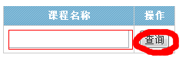
- 查看所有课程
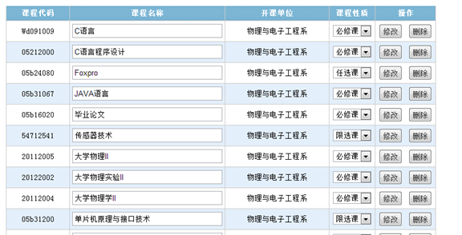
- 修改课程
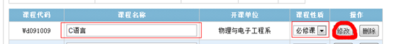
- 删除课程
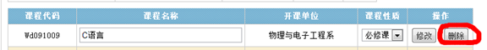

- 课表管理
- 学年配置
选择填报数据的学年和学期。

- 添加实验课开课记录
点击右上方的“添加实验信息”按钮
填报的数据包括两部分：一是实验课程的开出记录，二是上报省系统的数据。
- 对于实验课程的开出记录，主要填写实验课程、上课时间、班级和任课教师。
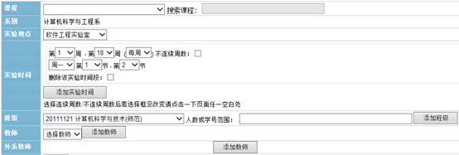
说明：1、只填报本系开出的实验课程；
2、周数可为连续和不连续，也可添加多个上课时段；
3、班级分为几种情况：
- 一个班所有学生：直接选取班号，填写学生人数；
- 多个班所有学生：点击添加班级，填写每班学生人数；
- 一个班部分学生：直接选取班号，填写学生学号，如1-10号，或2,5,13号；
- 多个班部分学生：点击添加班级，填写学生学号；
4、教师栏填写本系教师，如有多位教师，点击“添加教师”，外聘教师属于本系教师，首位教师要填写实验教学计划表；
5、外系教师栏为非本系教师，点击添加教师获取；

- 上报省系统的数据
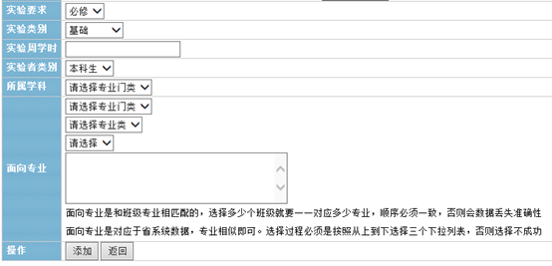
说明：1、实验周学时填写阿拉伯数字；
2、面向专业必须与上课班级的专业和数量对应，而且顺序一致，如两个班专业一样，也必须选两次。

- 查询实验
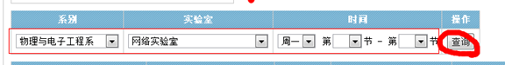
方框内为可选查询条件

- 查看实验
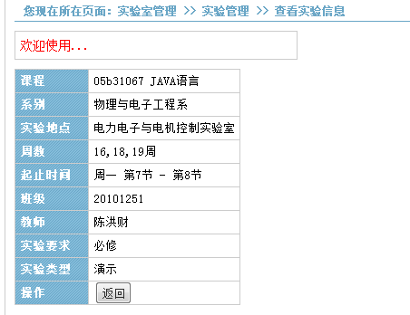
- 修改实验
- 删除实验
- 导出实验课表
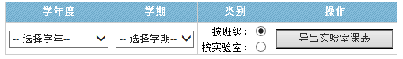
可选学年度，学期以及按班级导出或按实验室导出，导出表格打印备查。

7、教师
（1）学年配置
设置要操作的学年和学期。
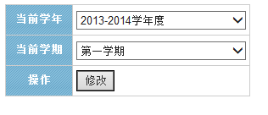
（2）教学进度表管理
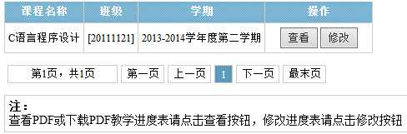
- 查看实验课程教学进度表
点击“查看”按钮，可查看实验课程的实验教学计划表。表格是PDF格式，要求计算机上先安装PDF文件浏览软件（如ADOBE READER、ACROBAT等）

- 修改实验课程教学进度表
点击实验教学进度表列表的“修改”按钮，可打开实验教学进度计划表。高亮部分是可编辑的，填好后点击“修改”按钮。实验项目将在门户网站上显示；

- 导入历史进度表
为提高效率，可导入以前学期的进度表。先选择历史学期的进度表，然后点击“导入数据”，当前的进度表将会被历史数据替换，修改完毕，点击“修改”按钮。
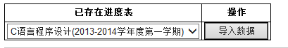
- 运行环境
- 硬件环境
台式计算机或笔记本，最低配置：CPU 1.0GHz，内存1GB，硬盘剩余空间1GB，1M网络带宽

- 软件环境
兼容IE 8.0以上网页浏览器，WinXP/Win2000以上操作系统

- 服务支持
- QQ技术服务群
QQ群：实验室教学管理平台，307949761。
- 联系电话
业务咨询：教务处，方磊，630048，袁德辉，630912
技术咨询：计算机系，冯健文，639408

